+66+

**Práce na lékařské pohotovostní službě**

1. **Příjem pacienta – Nový pacient**

V jediném okně „**Ambulantní provoz“** budeme při příjmu pacienta pracovat se záložkou „**Čekárna“.** V horní liště přes ikonu „**Nový pacient**“ přijmeme pacienta (viz. Obrázek č. 1: Základní okno – ambulantní provoz).

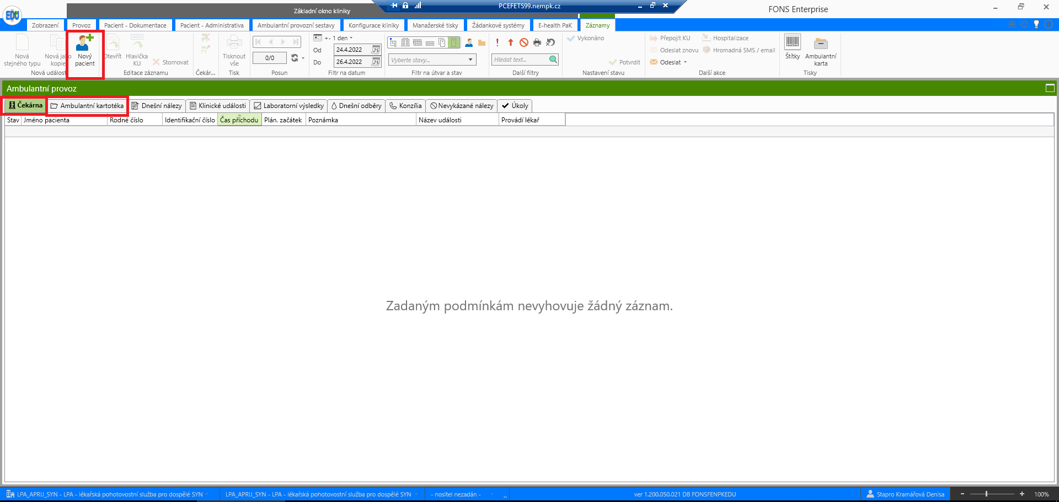

*Obrázek č. 1: Základní okno – ambulantní provoz*

Přes tlačítko **„Nový pacient“** se zobrazí okno pro zadání rodného čísla pacienta (Identifikační č. pacienta), které můžeme vepsat rovnou do políčka **„Identifikační č. pacienta“.** Popřípadě můžeme hledat dle jména, a to kliknutím do políčka **„Příjmení“**, jehož klikem se nám zobrazí „**Registr všech pacientů“**, kteří již někdy prošli Vaší nemocnicí (viz Obrázek č. 2 a 3).

Vyhledávání pacienta v **„Registru všech pacientů“** provede lékař (popřípadě sestra) pomocí prázdného řádku pod názvem **„Identifikační číslo“** či **„Jméno pacienta“**, do nichž je možné rovnou psát (viz Obrázek č. 3: Vyhledávání pacienta z Registru pacientů).

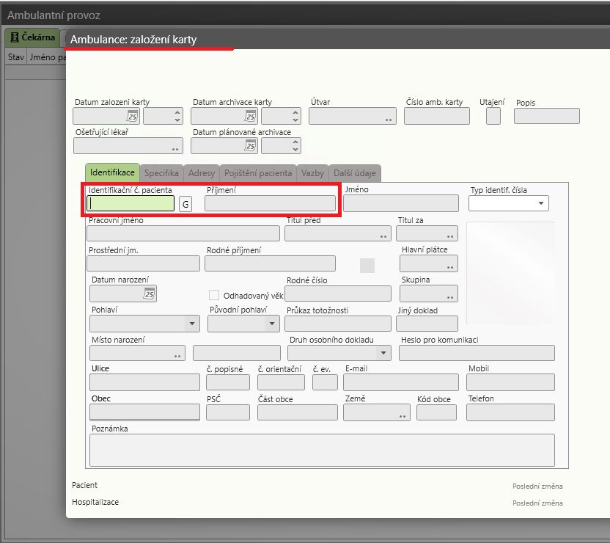

*Obrázek č. 2: Nový pacient - Založení karty pacienta*

*Obrázek č. 3: Vyhledávání pacienta z Registru pacientů.*

Dvojklikem si v seznamu zvolíme hledaného pacienta, čímž se automaticky dotáhnou veškeré již dříve zadané informace o pacientovi. Výběr pacienta následně potvrdíme tlačítkem vlevo nahoře **„Uložit a zavřít“** (viz Obrázek č. 4: Potvrzení výběru pacienta).

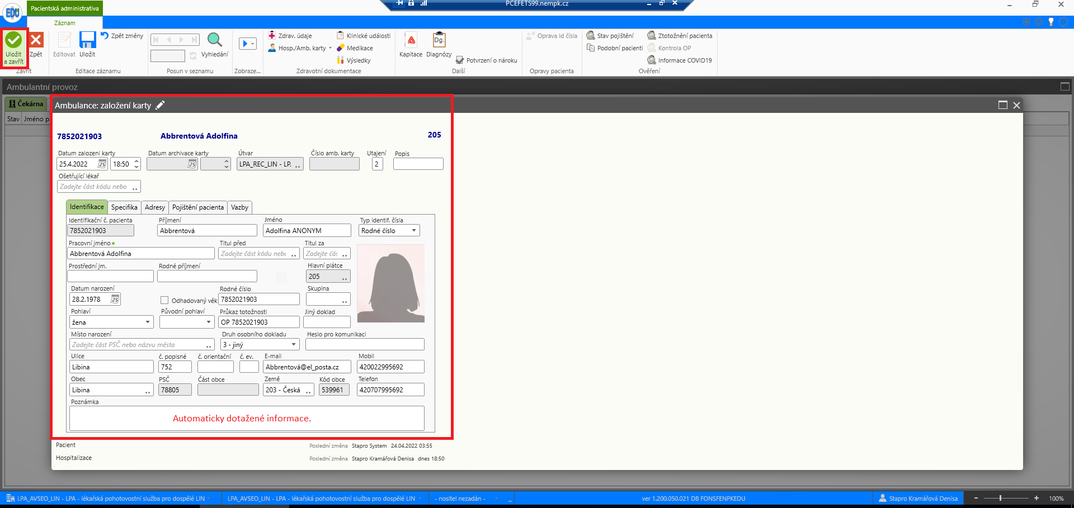

*Obrázek č. 4: Potvrzení výběru pacienta*

Po uložení záznamu se zobrazí **„Hlavička klinické události“**, která slouží například pro přidání **„Poznámky“**. Pokud do Hlavičky nepotřebuji zadávat žádné informace, vlevo nahoře pouze potvrzuji volbu (prázdnou hlavičku) tlačítkem **„Uložit a zavřít“ případně klávesovou zkratkou F12** (viz Obrázek č. 5: Hlavička klinické události).

*Obrázek č. 5: Hlavička klinické události*

Tímto procesem se pacient dostal do čekárny a dvojklikem s ním mohu začít pracovat, respektive psát nález (viz Obrázek č. 6: Pacient v čekárně).

*Obrázek č. 6: Pacient v čekárně*

1. **Práce s pacientem**

Po rozkliknutí pacienta z „**Čekárny“** se automaticky zobrazí „**Ambulantní (strukturovaný) nález Pohotovost“**, do kterého může lékař začít rovnou psát (viz Obrázek č. 7: Ambulantní (strukturovaný nález) – Pohotovost). V nálezu je zejména třeba doplnit „**Diagnózu“** a „**Výkaz“**.

*Obrázek č. 7: Ambulantní (strukturovaný nález) – Pohotovost*

Pohotovostní nález je specifický svým obsahem pro založení pohotovostního poplatku. V závěrečné části je totiž sekce, ve které může lékař přímo založit „**Poplatek“** (viz Obrázek č. 8: Založení poplatku v Ambulantní (strukturovaném) nálezu Pohotovost). Příslušně pak vyplní požadované informace týkající se poplatku.

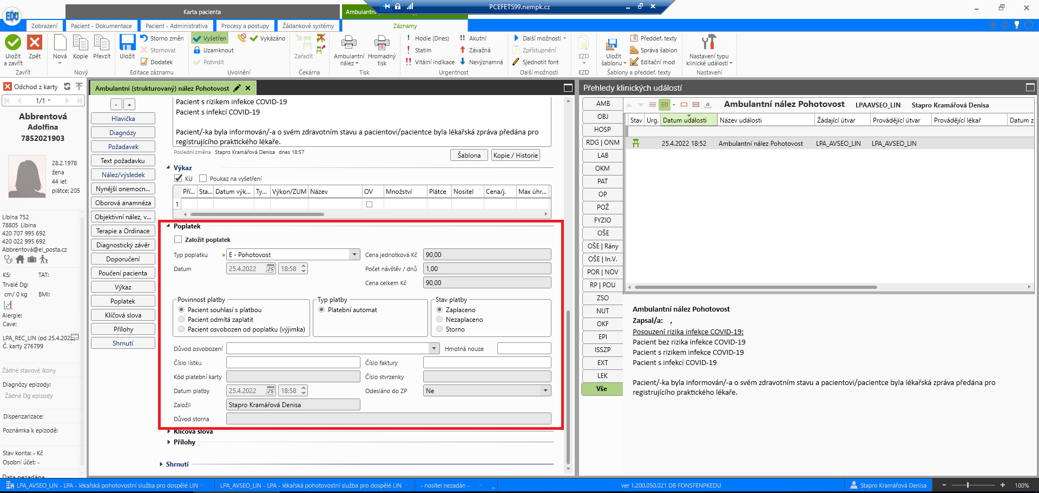

*Obrázek č. 8: Založení poplatku v Ambulantní (strukturovaném) nálezu Pohotovost*

Vyplněný Nález lékař **Ukládá**, **Uzamyká**, popřípadě **Tiskne** (možnosti ozn. také na Obrázku č. 9: Uložení nálezu (popřípadě Uzamknutí či jeho Tisk). Do uzamčeného nálezu již není možné psát další informace.

*Obrázek č. 9: Uložení nálezu (popřípadě Uzamknutí či jeho Tisk)*

1. **Založení poplatku mimo Ambulantní (strukturovaný) nález**

Uživatel má v rámci práce s konkrétním pacientem možnost založit mu „**Poplatek“** také mimo **„Ambulantní (strukturovaný) nález Pohotovost“.** Tento pohotovostní Poplatek je možné založit v tzv. druhé vrstvě, tzn. kartě pacienta. V záložce **„Pacient – Administrativa“** je ikona pro založení poplatku (viz obrázek č. 10: Založení pohotovostního poplatku přes záložku Pacient – Administrativa).

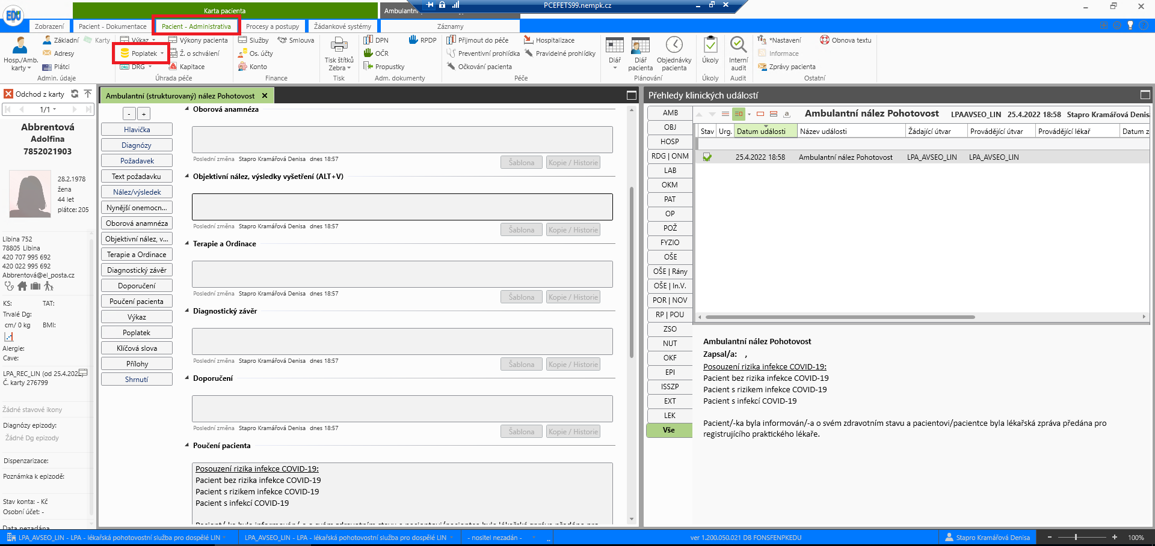

*Obrázek č. 10:* *Založení pohotovostního poplatku přes záložku Pacient - Administrativa*

Po kliknutí na Poplatek se zobrazí možnost založení Poplatku ve stejném formátu, jako tomu bylo v Ambulantním (strukturovaném) nálezu.

*Obrázek č. 11: Pohotovostní poplatek vytvoření přes záložku Pacient – Administrativa*

Příslušně vyplnění „**Poplatek“** se ukládá volbou **„Uložit a zavřít“**. Nezaplacený poplatek se může vytisknout přes ikonu tiskárny **„Nezaplacený poplatek“,** čímž se vytvoří dlužní úpis pacienta (viz Obrázek č. 11: Zpracování pohotovostního poplatku).

*Obrázek č. 11: Zpracování pohotovostního poplatku*

1. **Příjem pacienta z Ambulantní karotéky**

Pokud zakládáme dokumentaci pacienta z **„Ambulantní kartotéky“**, máme možnost ho vyhledat přes prázdné vyhledávací políčko přes **„Jméno pacienta“** popřípadě přes **„Ročné číslo“** či **„Identifikační číslo“** (viz Obrázek č. 12: Vyhledávání pacienta v Ambulantní kartotéce).

*Obrázek č. 12: Vyhledávání pacienta v Ambulantní kartotéce*

Dvojklikem na konkrétního pacienta z **„Ambulantní kartotéky“** se dostaneme přímo do tzv. druhé vrstvy, respektive do karty pacienta. Při tomto postupu se však již automaticky nenabízí „**Ambulantní (strukturovaný) nález Pohotovost“**, ale je nutné si jej otevřít ze záložky „**Pacient – Dokumentace“**: **Pacient – Dokumentace => Zprávy => Ambulantní (strukturovaný) nález Pohotovost** (viz Obrázek č. 13: Ambulantní (strukturovaný) nález Pohotovost ze záložky Pacient – Dokumentace)

*Obrázek č. 13: Ambulantní (strukturovaný) nález Pohotovost ze záložky Pacient – Dokumentace*

Následně je možné pokračovat v práci tak, jak to bylo popsáno výše.

1. **Pacient – Dokumentace**

Co se týče záložky **„Pacient – Dokumentace“,** zde má lékař možnost vytvářet další dokumentaci pro pacienta. Například následující:

* **Rp. , poukazy** – Recept, Poukaz K, Poukaz Z, Poukaz T – příkaz k transportu atd.
* **Souhlasy** – Souhlasy s hospitalizací, Informované souhlasy atd.
* **Požadavky** – Konzilium, Laboratorní žádanky, RDG atd.